Домашнее задание “Дефекты” Ковча Полина
Дефект #001
Название:
Не загружается страница “inspire”
Описание:
На сайте “lichi.com” не загружается страница “inspire” (вдохновение) с идеями и подборками одежды. При этом переход на страницу успешно осуществляется, но сама страница пустая.
Шаги воспроизведения:
1.Перейти на сайт https://lichi.com/ru | ОР: Загрузилась главная страница магазина
2. Кликнуть на вкладку “inspire”   | ОР: Загрузилась страница “inspire” с подборками образов и идеями  ФР: Переход в url осуществился, но страница не загрузилась
Ожидаемый результат: при переходе на страницу “inspire” успешно загружаются подборки/идеи образов
Фактический результат: переход на страницу осуществился, но страница не загрузилась. Вместо предложений образов и идей пустая страница
Priority: high
Severity: major
Окружение: windows 10, chrome 140.0.7339.208
Ссылка на видео: https://drive.google.com/file/d/15zGJ1O3WUosQiVpv80BGEIRubKMW_jtz/view

Дефект #002
Название:
Не открывается “управление подпиской” в Яндекс плюс с iPhone 15
Описание:
Не открывается “управление подпиской” Яндекс плюс при действующей активной подписке (с мобильного телефона). При клике возвращает на главную страницу
Шаги воспроизведения:
1.Перейти на сайт https://plus.yandex.ru/ | ОР: Загрузилась главная страница Яндекс плюс
2. На главной странице нажать на “Управлять подпиской”  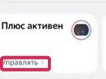 | ОР: Открылась страница управления подписками для просмотра текущей подписки  ФР: Переход не осуществился. После нажатия на кнопку текущая страница осталась главной
Ожидаемый результат: Открылась страница управления подписками для просмотра текущей подписки/смены тарифа
Фактический результат: Переход не осуществился. После нажатия на кнопку текущая страница осталась главной
Priority: high
Severity: major
Окружение: IOS 26, safari 26.0.1
Ссылка на видео: https://drive.google.com/file/d/1aMPKNFZJMEvDBj9svuol3QZOjC_JGtKL/view

Дефект #003
Название:
При попытке открыть товар из результатов поиска возникает ошибка “ Could not load config”
Описание:
При попытке открыть товар на сайте спортивных тренажеров из списка результатов поиска возникает ошибка “ Could not load config”. Товар при этом не открывается. При повторной попытке открыть товар ошибки не возникает, но товар также не открывается.
Шаги воспроизведения:
1.Перейти на сайт https://sst.by/ | ОР: Загрузилась главная страница сайта фитнес-оборудования “SST”
2. На главной странице ввести в поле поиска слово “спорт” | ОР: слово “спорт” появилось в поисковой строке
3. Нажать на значок лупы  | ОР: Вывелся список товаров данной категории  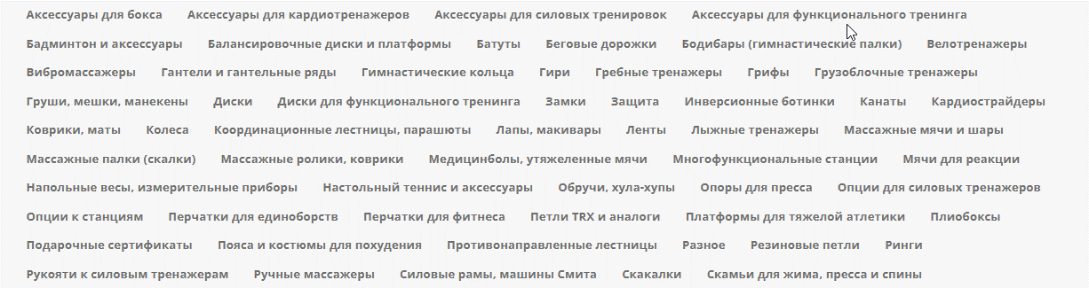
4. В данном списке товаров выбрать любой товар, например  “Аксессуары для кардиотренажеров” и нажать на него | ОР: Осуществился переход к странице со списком товаров категории “Аксессуары для кардиотренажеров”  ФР: Ошибка “could not load config”  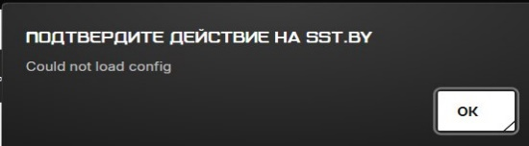
* при этом после нажатия на `ок` и попытки повторного открытия товара ошибки нет. Товар также не открывается
Priority: medium
Severity: minor
Окружение: windows 11, opera 121.0.5600.81
Ссылка на видео: https://drive.google.com/file/d/1EqbdymAmsfD7BJCavjYs1CFU7VYn7hCn/view

Тест-кейс #0001
Проверка страницы “inspire” сайта “lichi.com/ru” (переход на страницу, открытие элемента на ней и возврат назад)
Шаги воспроизведения:
1.Перейти на сайт https://lichi.com/ru | ОР: Загрузилась главная страница магазина
2. Кликнуть на вкладку “inspire”   | ОР: Загрузилась страница “inspire” с подборками образов и идеями
3. Прокрутить страницу до раздела “Советы стилистов” | ОР: Отображаются статьи с заголовками и кнопкой “Подробнее”
4. Кликнуть на любой образ на странице | ОР: Открывается страница с собранным образом и ссылками на товары
5. Нажать “Купить образ” на данном образе | ОР: Открывается корзина с выбранными вещами
6. Нажать “назад” | ОР: Открывается страница с данным образом
7. Нажать “назад” | ОР: Открывается главная страница “inspire” с подборками образов и идеями

Тест-кейс #0002
Проверка наличия подписки в Яндекс плюс
Тестирование осуществить с устройства iPhone15
Предусловие: у пользователя активна подписка на Яндекс плюс.
Шаги воспроизведения:
1.Перейти на сайт https://plus.yandex.ru/ | ОР: Загрузилась главная страница Яндекс плюс
2. На главной странице нажать на “Управлять подпиской”   | ОР: Открылась страница управления подписками для просмотра текущей подписки/смены тарифа
3. Проверить статус активной подписки | ОР: Статус: “Активна”, отображается дата следующего списания

Тест-кейс #0003
Проверка открытия товара из результатов поиска на сайте sst.by
1.Перейти на сайт https://sst.by/ | ОР: Загрузилась главная страница сайта фитнес-оборудования “SST”
2. На главной странице ввести в поле поиска слово “спорт” | ОР: слово “спорт” появилось в поисковой строке
3. Нажать на значок лупы  | ОР: Вывелся список товаров данной категории  
4. В данном списке товаров выбрать любой товар, например  “Аксессуары для кардиотренажеров” и нажать на него | ОР: Осуществился переход к странице со списком товаров категории “Аксессуары для кардиотренажеров”
5. Кликнуть на любой кардиотренажер в списке товаров | ОР: Открывается карточка товара кардиотренажера с указанной стоимостью и описанием

